**LAPORAN AKHIR  
PENGEMBANGAN APLIKASI PPID BRI**

**TAHUN 2022**



**Nomor Kontrak :**

**By :**

**PT Alfahuma Rekayasa Teknologi**

**Jl. Penjawi No. 18 A Pati Lor, Pati, Jawa Tengah**

**Jl. Madrasah Azziyadah No.24 Duren Sawit, Jakarta Timur**

**Phone : 081233035559 | *email* :**  info@alfahuma.tech

www.alfahuma.tech

# DAFTAR PERUBAHAN

|  |  |
| --- | --- |
| **Revisi** | **Deskripsi** |
| **A** |  |
| **B** |  |
| **C** |  |
| **D** |  |
| **E** |  |
| **F** |  |
| **G** |  |

|  |  |  |  |  |  |  |  |  |
| --- | --- | --- | --- | --- | --- | --- | --- | --- |
| INDEX  TGL |  | **A** | **B** | **C** | **D** | **E** | **F** | **G** |
| Ditulis oleh |  |  |  |  |  |  |  |  |
| Diperiksa oleh |  |  |  |  |  |  |  |  |
| Disetujui oleh |  |  |  |  |  |  |  |  |

# DAFTAR HALAMAN PERUBAHAN

|  |  |  |  |
| --- | --- | --- | --- |
| **Halaman** | **Revisi** | **Halaman** | **Revisi** |
|  |  |  |  |

# DAFTAR ISI

1.1. DAFTAR PERUBAHAN 2

1.2. DAFTAR HALAMAN PERUBAHAN 3

1.3. DAFTAR ISI 4

1.4. DAFTAR GAMBAR 5

1.5. DAFTAR TABLE 5

BAB 1 PENDAHULUAN 6

1.6. Latar Belakang 6

1.7. Tujuan 6

1.8. Lingkup Sistem 6

1.9. Terminologi 6

1.10. Sistematika Dokumen 7

1.11. SUMBER DAYA MANUSIA 7

1.7. Jadwal Pembangunan 9

1.12. Bab 2 Deskripsi Umum Sistem 10

2.1. Tujuan Bisnis 10

2.2. Fitur 10

2.3. Diagram Aktivitas 11

1.13. Bab 3 Kebutuhan Fungsional 12

3.1. Diagram Use-Case 12

3.2. Skenario untuk Setiap Fungsi 13

1.14. Bab 4 Hasil Pengembangan 17

4.1. Hasil Pengerjaan 17

1.15. 5. Standar Layanan 25

4.2. Foto Kegiatan Meeting 32

1.16. Bab 5 Kebutuhan Kualitas 34

1.17. Bab 6 Ketentuan dan Konstrain Sistem 35

6.1. Software Interface 35

6.2. Hardware Interface 36

6.3. Infrastruktur Sistem 36

1.18. Bab 7 Penutup 37

# DAFTAR GAMBAR

Gambar 2.1 Diagram PPID BRI 14

Gambar 3.1 usecase PPID BRI 15

# DAFTAR TABLE

Tabel 3.2.1 log in apps PPID 16

Tabel 3.2.2 register PPID 16

Tabel 3.2.3 mengajuka pemohonan PPID 17

Tabel .3.2.4 melihat informasi PPID 17

Tabel 3.2.5 Melihat standar lauanan 18

Tabel 3.2.6 melihat profil PPID BRI 18

Tabel 3.2.7 melihat regulasi 18

Tabel 3.2.8 Melihat FAQ 19

Tabel 3.2.9 melihat riwayat pemohonan 19

Tabel 5.1. Kebutuhan Kualitas Menu AKUN 38

Tabel 5.2 Kebutuhan kuantitas menu Pemohonan 38

Tabel 5.3 Kebutuhan kuantitas Informasi Publik 39

Tabel 5.4 Kebutuhan Kuantitas Standar Layanan 39

Tabel 5.5 Kebutuhan kuantitas 39

Tabel 5.6 Kebutuhan kuantitas regulasi 40

Tabel 5.7 kebutuhan kuantitas FAQ 40

# BAB 1 PENDAHULUAN

## Latar Belakang

BRI Digicorsec, membutuhkan menu yang dapat membuat notulern rapat direksi yang juga memiliki fungsi melakukan pelacakan sirkuler dokumen notulen rapat direksi. Selain itu pihak BRI Digicorsec, juga meminta perubahan tampilan menu – menu yang ada pada website Digicorsec. Pihak BRI Digicorsec, juga meminta migrasi server pada website Digicorsec

## Tujuan

Tujuan dari pengembangan website Digicorsec antara lain sebagai berikut :

1. Dibutuhkannya menu notulen radisi yang berfungsi untuk membuat notulen hasil rapat direksi dan juga bisa melihat sirkuler dokumen notulen rapat direksi
2. Merubah tampilan menu – menu yang ada pada website digitalcorsec
3. Pemindahan server website BRI digicorsec, ke server yang baru

## Lingkup Sistem

Sistem otorisasi untuk Arsitektur pengembangan modul notulen rapat direksi Digicorsec yang dibangun ini sesuai dengan SOP (Standard Operating Procedure) yang berlaku, dapat dirangkum seperti tertera dalam tabel berikut ini:

| **No** | **Role** | **Pelaku** | **Keterangan** |
| --- | --- | --- | --- |
| 1 | Admin | Admin | dapat membuat notulen rapat direksi, berdsarkan tanggal agenda rapat direksi, yang dibuat |

Tabel 1.1. Tabel Otoritas Petugas Aplikasi PPID BRI

## Terminologi

*Jika ada istilah-istilah yang digunakan dalam dokumen SRS ini, jelaskan di bagian ini. Penjelasan mengenai istilah ini diperlukan agar tidak ada kesalah-pahaman dalam menginterpretasikan isi dokumen .*

## Sistematika Dokumen

* **BAB 1. Pendahuluan**

Berisi tentang Latar Belakang, Tujuan, Lingkup Sistem, Terminologi dan Sitematika Dokumen.

* **BAB 2. Deskripsi Umum Sistem**

Berisi tentang Tujuan Bisnis, Organisasi Usulan dan Prosedur-prosedur Usulan.

* **BAB 3. Kebutuhan Fungsional**

Berisi tentang Diagram Use-Case dan Skenario untuk Setiap Fungsi.

* **BAB 4. Kebutuhan Data**

Berisi tentang Data Masukan dan Laporan-Laporan .

* **BAB 5. Kebutuhan Kualitas**
* **BAB 6. Ketentuan dan Konstrain Sistem**

Berisi tentang Software Interface, Hardware Interface dan Infrastruktur Sistem.

* **BAB 7. Penutup**

## SUMBER DAYA MANUSIA

Dalam pelaksanaan Pengembangan Aplikasi PPID, kami menggunakan sumber daya manusia dengan perincian sebagai berikut:

1. **Project Manager**

Uraian Team Leader / Project Manager :

* Memimpin perencanaan dan pelaksanaan proyek
* Mendefinisikan ruang lingkup proyek, tujuan dan penyampaiannya
* Menyusun dan mengkoordinasikan staff proyek
* Perencanaan dan penjadwalan proyek
* Memberikan arahan dan dukungan untuk tim proyek
* Terus-menerus memantau dan melaporkan kemajuan proyek kepada seluruh stakeholders
* Membuat laporan yang memuat kemajuan proyek, masalah dan solusi
* Melaksanakan dan mengelola perubahan proyek dan melakukan intervensi untuk mencapai hasil proyek
* Melakukan evaluasi dan penilaian hasil

1. **System Analyst**

Uraian Tugas System Analyst :

* Melakukan analisa terhadap sistem/aplikasi yang ada beserta referensi dan dokumen penunjang sistem/aplikasi khususnya untuk sistem aplikasi mobile.
* Melakukan analisa kebutuhan sistem.
* Menyusun model konseptual dan spesifikasi kebutuhan fungsional.
* Membuat perancangan aplikasi dengan menggunakan pemodelan Unified Modeling Language (UML).
* Membantu Project Manager/Leader/Ketua Tim dalam merancang desain sistem/program aplikasi yang efektif dan efisien untuk menciptakan aplikasi yang baik

1. **Programmer**

Uraian Programmer / Devloper :

* Menerjemahkan dokumen hasil perancangan dan desain ke dalam kode program sesuai dengan platform yang telah ditentukan.
* Membuat dokumentasi modul-modul program aplikasi dibantu oleh tim dokumentasi teknis/tenaga pendukung
* Membangun/mengembangkan software terutama pada tahap construction dengan melakukan coding dengan bahasa pemprograman yang ditentukan
* Mengimplementasikan requiremant dan desain proses bisnis ke komputer dengan menggunakan algoritma /logika dan bahasa pemprograman
* Melakukan testing terhadap software bila diperlukan

1. **QA**

Uraian QA :

* Menganalisa dan melakukan pengujian fungsional selama proses pekerjaan
* Memberikan arahan perbaikan terhadap proses yang dirasa kurang efisien
* Menguji kemanan aplikasi
* Melakukan pengujian peforma aplikasi
* Melakukan User Acceptance Test  bersama dengan stakeholder

1. **Helpdesk**

Uraian Helpdesk :

* Mencatat, menyampaikan dan menyelesaikan suatu permasalahan sesuai prosedur.
* Membuat laporan tertentu (rekapitulasi) penyelesaian masalah.
* Menangani beberapa akun penggunan

1. **Desainer UI UX**

Uraian UI/UX

* Mendesain frontend aplikasi dari sisi user interface dan user experience
* Merancang mockup aplikasi

## Jadwal Pembangunan

Sesuai dengan semua tahapan pembangunan aplikasi yang sudah dijelaskan sebelumnya, berikut ini adalah jadwal pelaksanaan kegiatan Pengembangan Aplikasi PPID.

# Bab 2 Deskripsi Umum Sistem

## Tujuan Bisnis

Pembuatan Aplikasi PPID BRI bertujuan antara lain sebagai berikut :

* Pemenuhan terhadap regulasi Undang-Undang Republik Indonesia Nomor 14 Tahun 2008 tentang Keterbukaan Informasi Publik dan Peraturan Komisi Informasi Republik Indonesia No. 1 Tahun 2021, tentang Standar Layanan Informasi Publik.
* Meningkatkan pengelolaan dan pelayanan informasi di BRI untuk menghasilkan layanan informasi yang semakin mudah diakses dan berkualitas.
* Upaya perbaikan untuk meningkatkan penilaian terhadap monitoring dan evaluasi tahunan PPID BRI oleh Komisi Informasi Pusat.

## Fitur

berikut adalah penjelasan mengenai deskripsi kerja untuk masing-masing fitur :

1. Bantuan

menu ini berisi form yang akan dikirimkan ke sistem BRI isi form tersebut adalah nama pengguna, e-mail, no.telepon, topik bantuan yang dapat dipilih, pesan, file yang akan di lampirkan jika ada dan kode keamanan.

## Diagram Aktivitas

Berikut merupakan Diagram Aktivitas pada aplikasi PPID

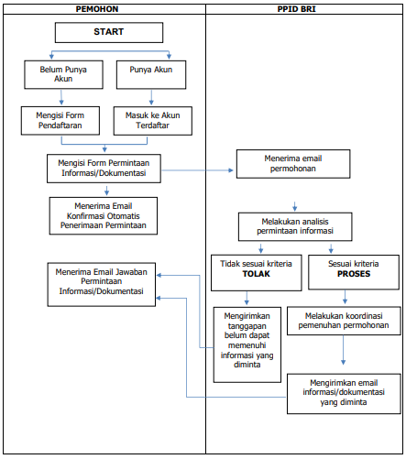

Gambar 2.1 Diagram PPID BRI

# Bab 3 Kebutuhan Fungsional

Kebutuhan fungsional sistem dapat dimodelan dengan pemodelan UML, use-case. Dengan use-case, pengguna sistem, fungsi-fungsi yang disediakan untuk setiap pengguna dan interaksi antara pengguna dengan sistem ketika menjalankan fungsi dapat digambarkan dengan jelas.

## Diagram Use-Case

Use Case untuk pengembangan PPID yang dibangun tertera dalam model berikut ini:

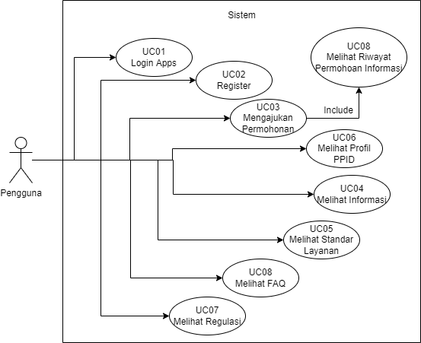

Gambar 3.1 usecase PPID BRI

## Skenario untuk Setiap Fungsi

Berikut scenario untuk setiap fungsi Use-case:

1. LOG IN APPS

|  |  |
| --- | --- |
| Kode | UC01 |
| Nama | Login Apps |
| Deskripsi | Aktor dapat melakukan login |
| Pemicu | Aktor mengklik button login |
| Aktor | Pengguna |
| Kondisi Awal | Aktor sudah membuka aplikasi |
| Kondisi Akhir | Aktor berhasil login |
| Aliran Kejadian Normal | 1. Aktor memilih menu profil 2. Aktor memasukan email & password 3. Aktor berhasil login |
| Aliran Kejadian Alternatif | 1. Aktor memilih menu permohonan 2. Aktor memasukan email & password  3. Aktor berhasil login |
| Eksepsi | - |

Tabel 3.2.1 log in apps PPID

1. REGISTER

|  |  |
| --- | --- |
| Kode | UC02 |
| Nama | Register |
| Deskripsi | Aktor dapat melakukan registrasi akun |
| Pemicu | Aktor mengklik button register |
| Aktor | Pengguna |
| Kondisi Awal | Aktor berada di halaman utama apps dan belum melakukan login |
| Kondisi Akhir | Aktor berhasil melakukan register |
| Aliran Kejadian Normal | 1. Aktor memilih menu profile 2. Aktor mengklik button regsiter 3. Aktor melengkapi form register 4. Aktor berhasil melakukan registrasi |
| Aliran Kejadian Alternatif | 1. Aktor memilih menu permohonan  2. Aktor mengklik button regsiter  3. Aktor melengkapi form register  4. Aktor berhasil melakukan registrasi |
| Eksepsi | - |

Tabel 3.2.2 register PPID

1. MENGAJUKAN PEMOHONAN

|  |  |
| --- | --- |
| Kode | UC03 |
| Nama | Mengajukan Permohonan |
| Deskripsi | Aktor dapat melakukan pengajuan permohonan informasi |
| Pemicu | Aktor mengklik button ajukan permohonan |
| Aktor | Pengguna |
| Kondisi Awal | Aktor sudah melakukan login pada aplikasi |
| Kondisi Akhir | Aktor berhasil mengajukan permohonan informasi |
| Aliran Kejadian Normal | 1. Aktor memilih menu pengajuan permohonan informasi 2. Aktor melengkapi form permohonan 3. Aktor mengklik button ajukan permohonan 4. Aktor berhasil mengajukan permohonan informasi |
| Aliran Kejadian Alternatif | - |
| Eksepsi | - |

Tabel 3.2.3 mengajuka pemohonan PPID

1. MELIHAT INFORMASI

|  |  |
| --- | --- |
| Kode | UC04 |
| Nama | Melihat Informasi |
| Deskripsi | Aktor dapat melihat informasi |
| Pemicu | Aktor mengklik halaman Informasi |
| Aktor | Pengguna |
| Kondisi Awal | Aktor berada pada halaman utama aplikasi |
| Kondisi Akhir | Aktor berhasil melihat informasi |
| Aliran Kejadian Normal | 1. Aktor memilih menu informasi 2. Aktor melihat data informasi |
| Aliran Kejadian Alternatif | - |
| Eksepsi | - |

Tabel .3.2.4 melihat informasi PPID

1. MELIHAT STANDAR LAYANAN

|  |  |
| --- | --- |
| Kode | UC05 |
| Nama | Melihat standar layanan |
| Deskripsi | Aktor dapat melihat standar layanan |
| Pemicu | Aktor mengklik halaman standar layanan |
| Aktor | Pengguna |
| Kondisi Awal | Aktor berada pada halaman utama aplikasi |
| Kondisi Akhir | Aktor berhasil melihat standar layanan |
| Aliran Kejadian Normal | 1. Aktor memilih menu standar layanan 2. Aktor melihat data standar layanan |
| Aliran Kejadian Alternatif | - |
| Eksepsi | - |

Tabel 3.2.5 Melihat standar lauanan

1. MELIHAT PROFIL PPID BRI

|  |  |
| --- | --- |
| Kode | UC06 |
| Nama | Melihat profile PPID |
| Deskripsi | Aktor dapat melihat profile PPID |
| Pemicu | Aktor mengklik halaman profile PPID |
| Aktor | Pengguna |
| Kondisi Awal | Aktor berada pada halaman utama aplikasi |
| Kondisi Akhir | Aktor berhasil melihat profile PPID |
| Aliran Kejadian Normal | 1. Aktor memilih menu profile PPID 2. Aktor melihat data profile PPID |
| Aliran Kejadian Alternatif | - |
| Eksepsi | - |

Tabel 3.2.6 melihat profil PPID BRI

1. MELIHAT REGULASI

|  |  |
| --- | --- |
| Kode | UC07 |
| Nama | Melihat regulasi |
| Deskripsi | Aktor dapat melihat regulasi |
| Pemicu | Aktor mengklik halaman regulasi |
| Aktor | Pengguna |
| Kondisi Awal | Aktor berada pada halaman utama aplikasi |
| Kondisi Akhir | Aktor berhasil melihat regulasi |
| Aliran Kejadian Normal | 1. Aktor memilih menu regulasi 2. Aktor melihat data regulasi |
| Aliran Kejadian Alternatif | - |
| Eksepsi | - |

Tabel 3.2.7 melihat regulasi

1. MELIHAT FAQ

|  |  |
| --- | --- |
| Kode | UC08 |
| Nama | Melihat FAQ |
| Deskripsi | Aktor dapat melihat FAQ |
| Pemicu | Aktor mengklik halaman FAQ |
| Aktor | Pengguna |
| Kondisi Awal | Aktor berada pada halaman utama aplikasi |
| Kondisi Akhir | Aktor berhasil melihat FAQ |
| Aliran Kejadian Normal | 1. Aktor memilih menu FAQ 2. Aktor melihat data FAQ |
| Aliran Kejadian Alternatif | - |
| Eksepsi | - |

Tabel 3.2.8 Melihat FAQ

1. MELIHAT RIWAYAT PERMOHONAN

|  |  |
| --- | --- |
| Kode | UC03 |
| Nama | Mengajukan Permohonan |
| Deskripsi | Aktor dapat melihat riwayat permohonan informasi |
| Pemicu | Aktor mengklik button riwayat permohonan |
| Aktor | Pengguna |
| Kondisi Awal | Aktor sudah melakukan login pada aplikasi |
| Kondisi Akhir | Aktor berhasil melihat riwayat permohonan |
| Aliran Kejadian Normal | 1. Aktor memilih menu riwayat permohonan informasi 2. Aktor memilih data riwayat permohonan informasi 3. Aktor melihat detail riwayat permohonan informasi |
| Aliran Kejadian Alternatif | - |
| Eksepsi | - |

Tabel 3.2.9 melihat riwayat pemohonan

# Bab 4 Hasil Pengembangan

## Hasil Pengerjaan

1. Dashboard

Halam ini merupakan halaman yang akan pertama kali muncul pada setiap user apapun rolenya, terdapat informasi terkait data yang berada didalam sistem

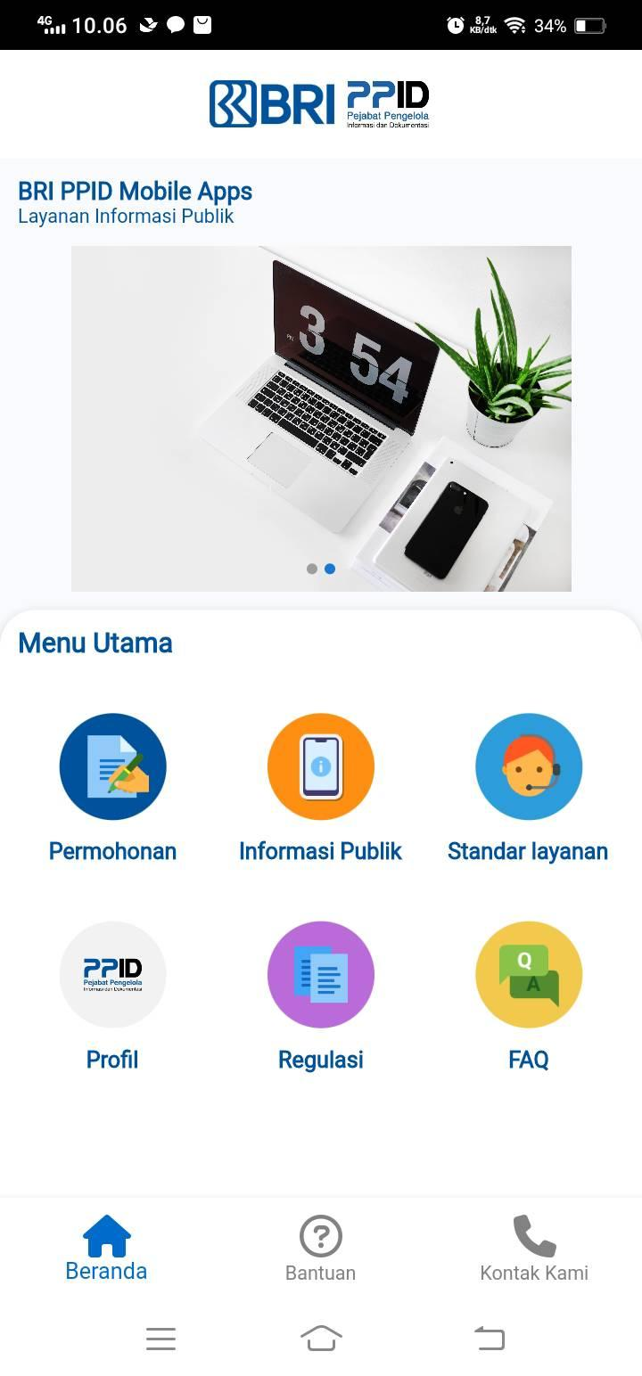

1. Bantuan

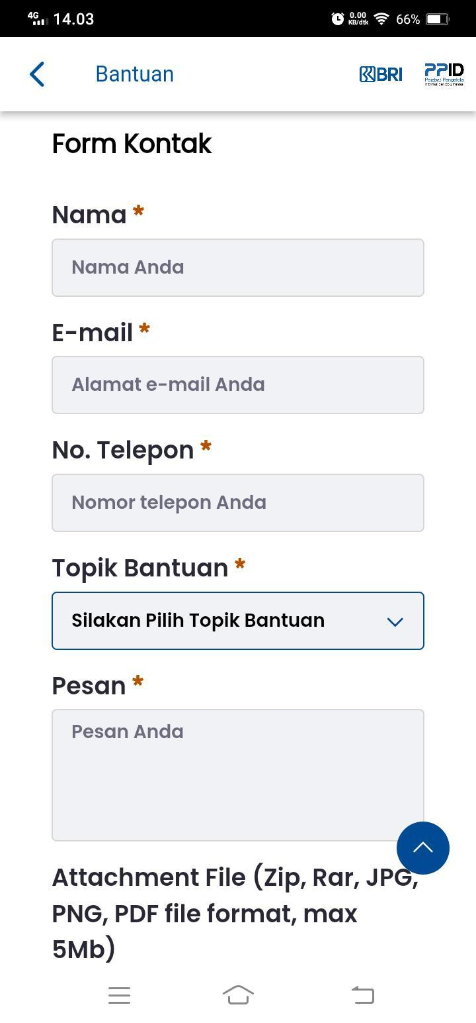

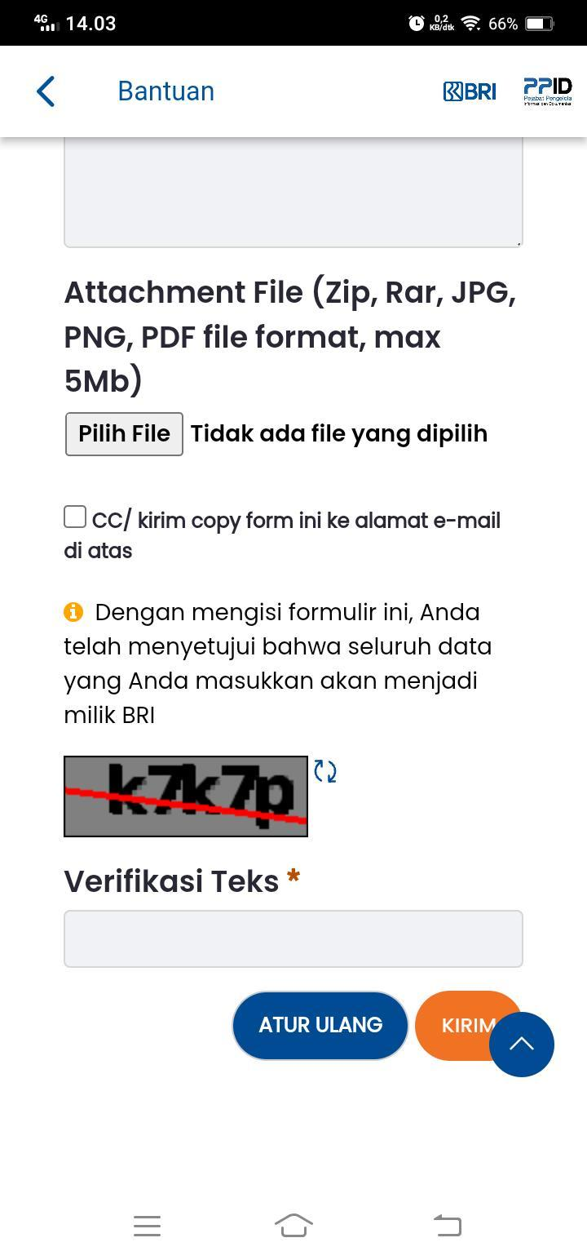

1. Pemohonan

Menu pemohonan merupakan untuk para pengguna ngejukan dan melihat pemohonan informasi kepada Admin

1. Tambah pemohonan
   * 1. Tampilan formulir tambah pemohonan

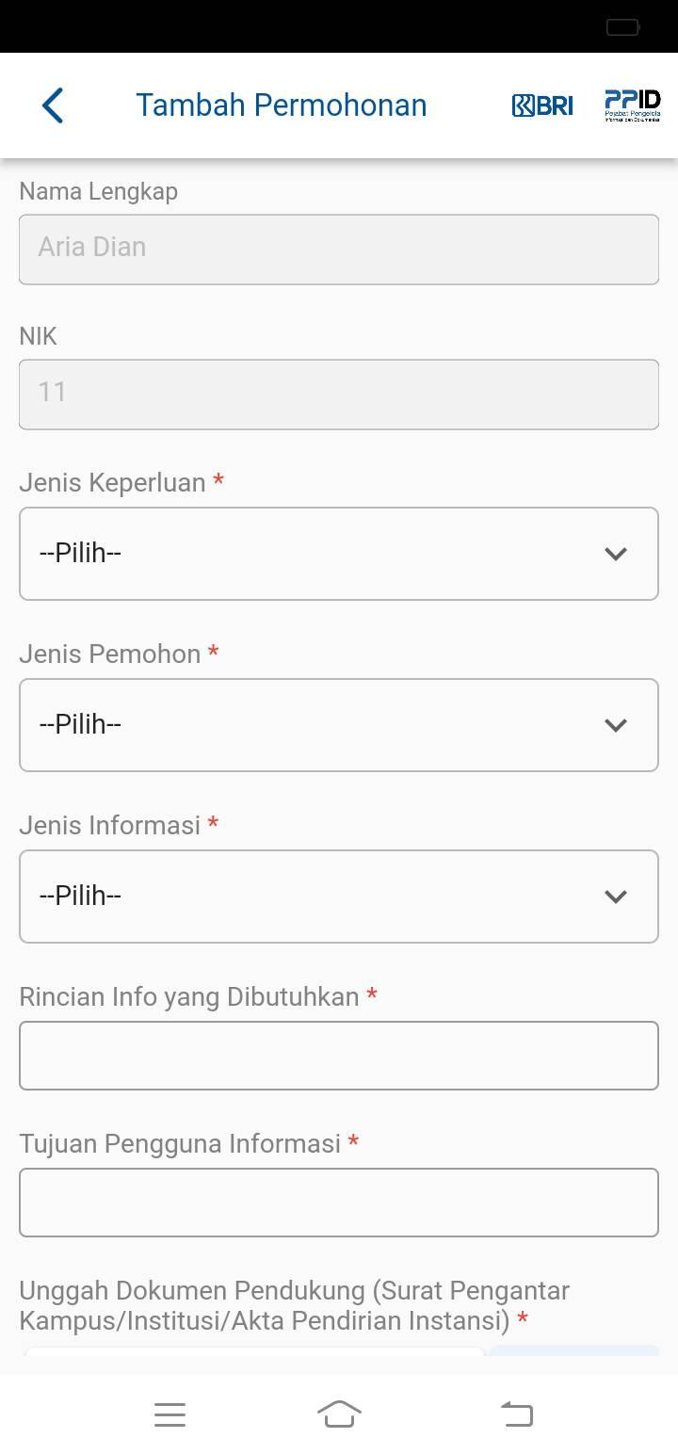

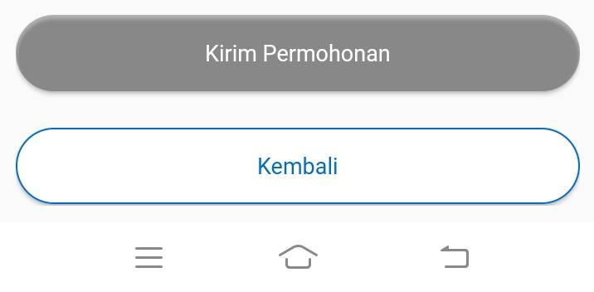

* + 1. History pemohonan

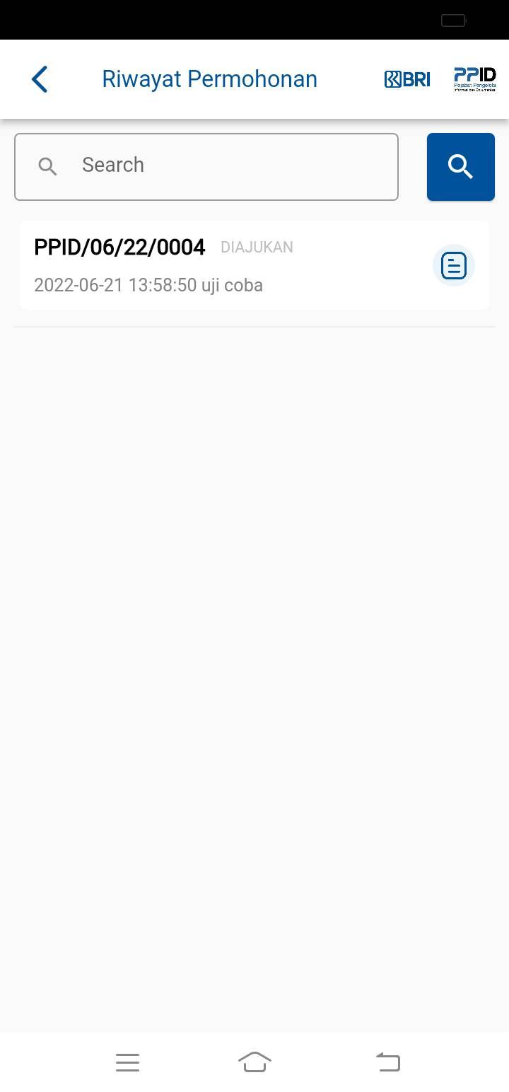

4. Informasi Publik

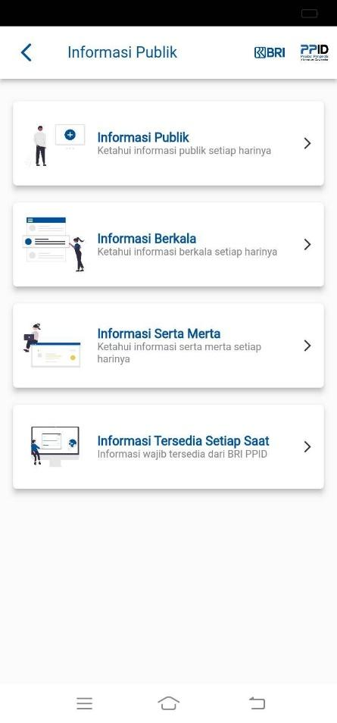

1. Informasi publik

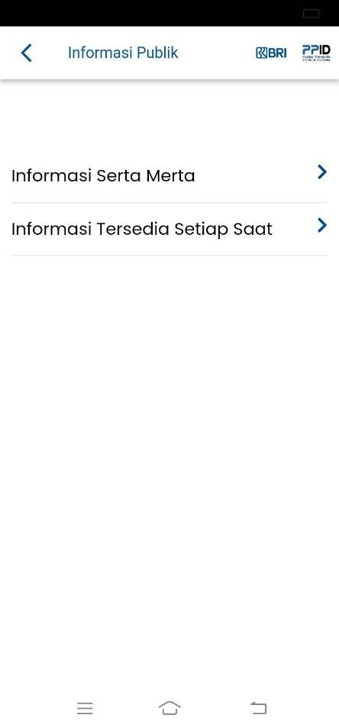

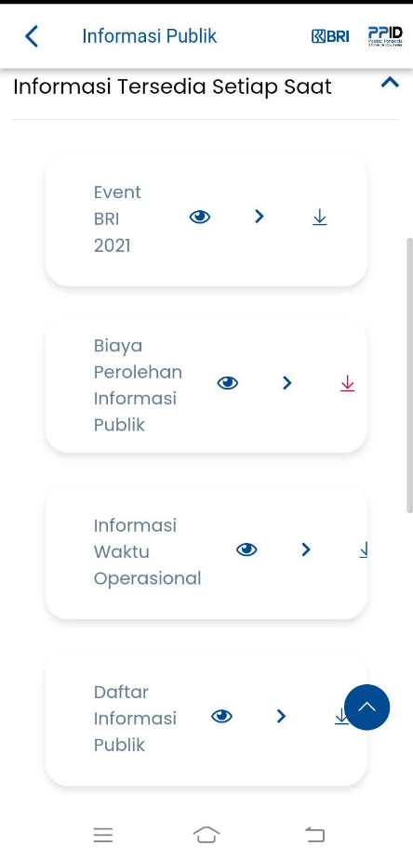

1. Informasi berkala

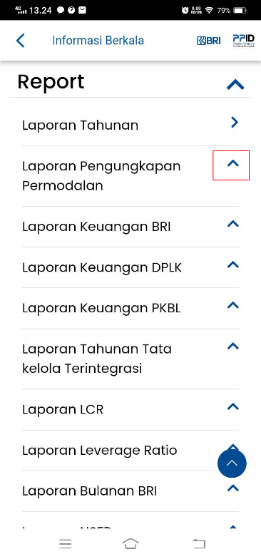

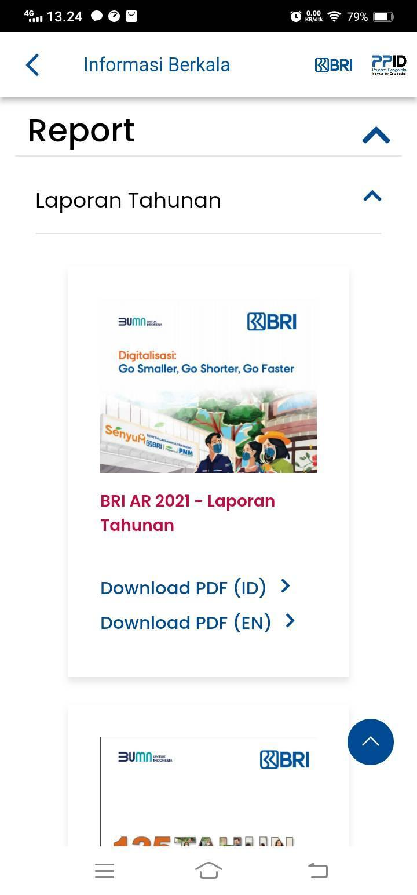

1. Informasi serta merta

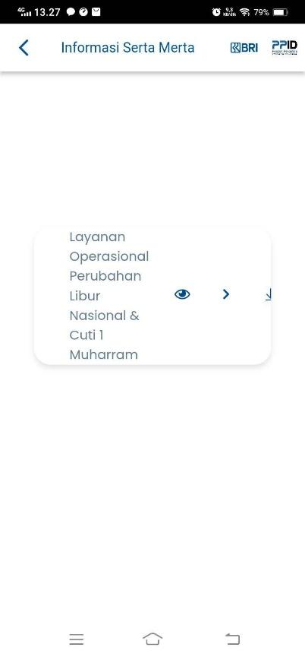

1. Informasi setiap saat tersedia

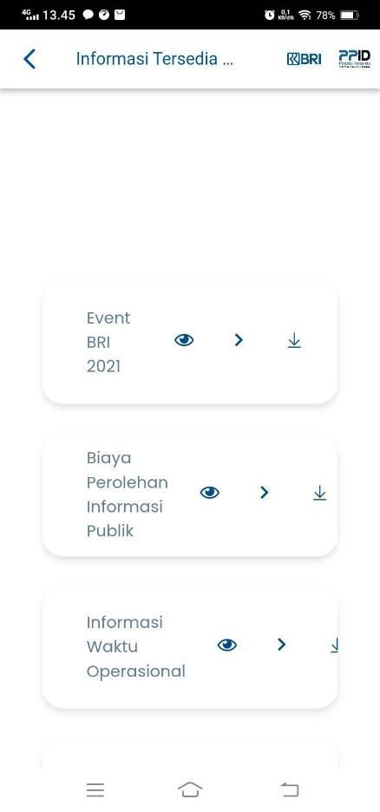

# 5. Standar Layanan

Menu standar layanan merupakan kumpulan fitur-fitur atau informasi standar layanan yang di miliki oleh bank BRI berikut halaman utama dari standar layanan :

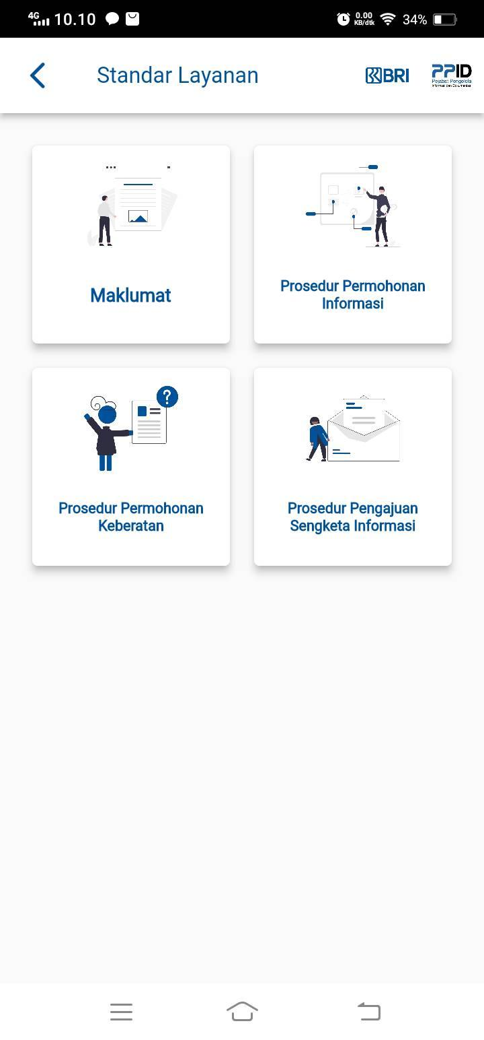

1. Maklumat

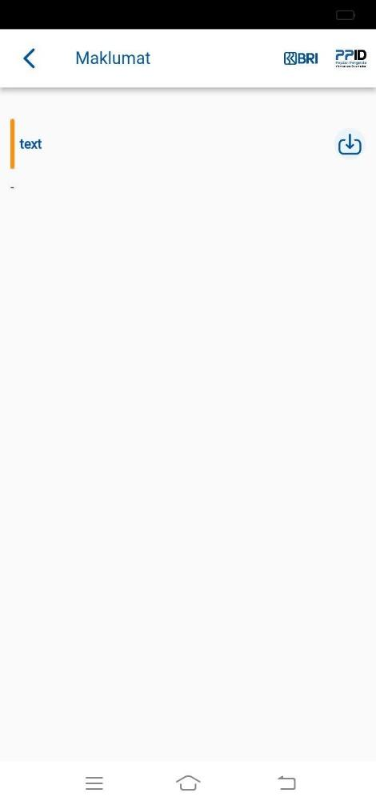

1. Chanel dan waktu layanan

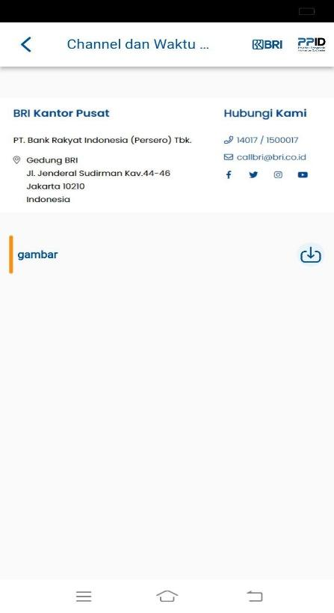

1. Prosedur permohonan informasi

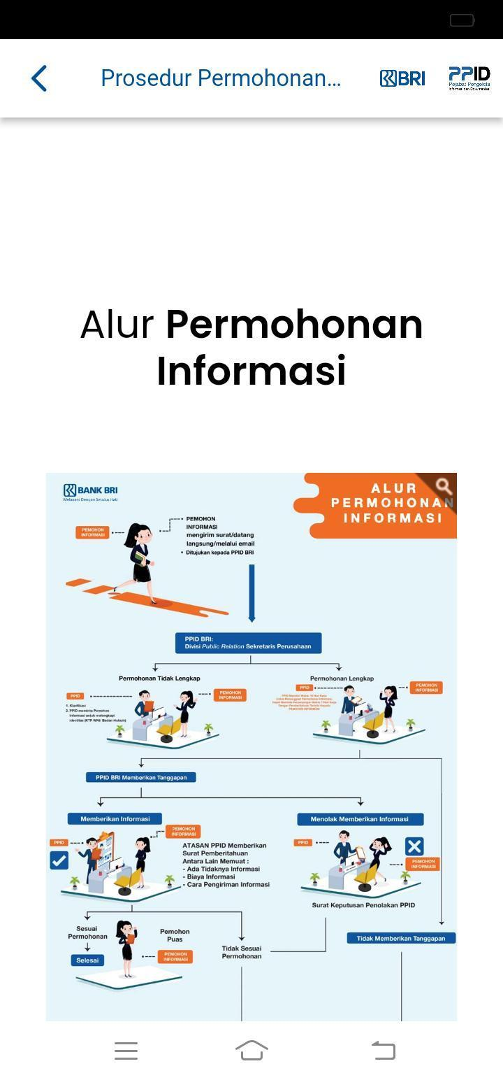

1. Prosedur pemohonan keberatan

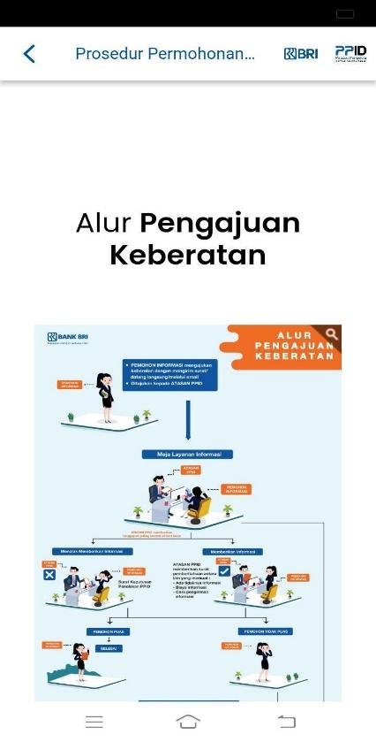

1. Prosedur pengajuan sengketa informasi

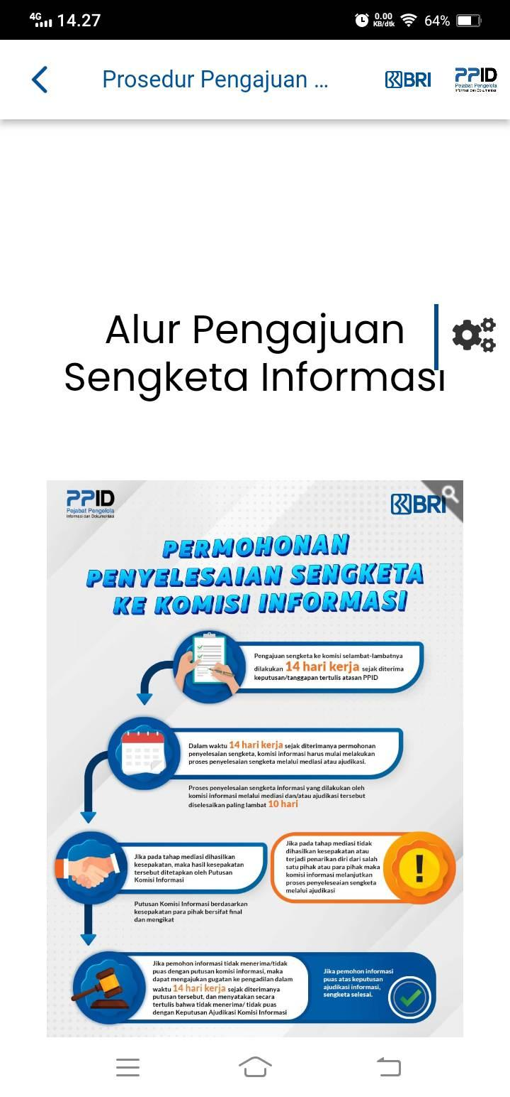

7. Profil

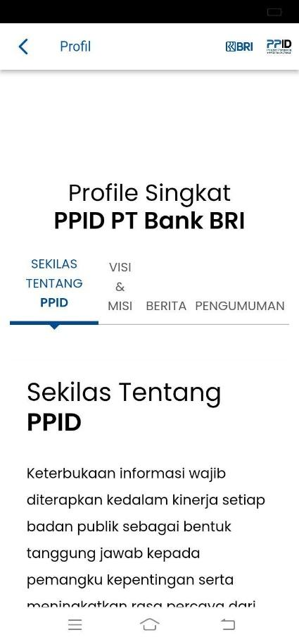

8. Regulasi

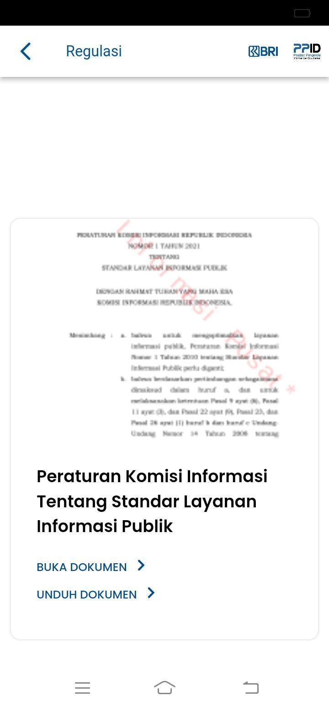

9. FAQ

Menu FAQ merupakan menu yang merupakan kumpulan pertanyaan seputar system PPID BRI tersebut berikut tampilan nya

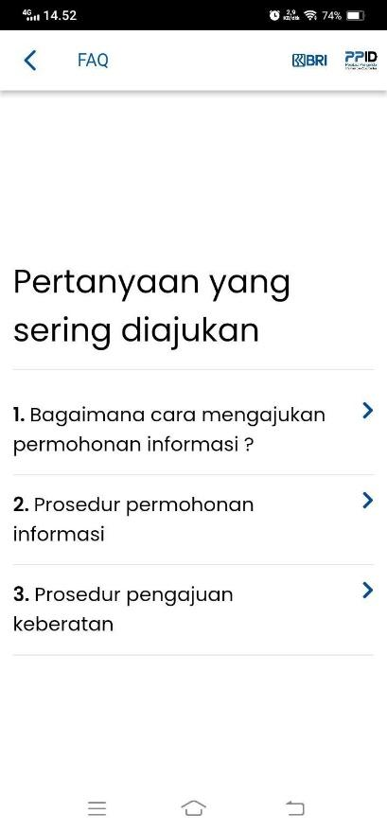

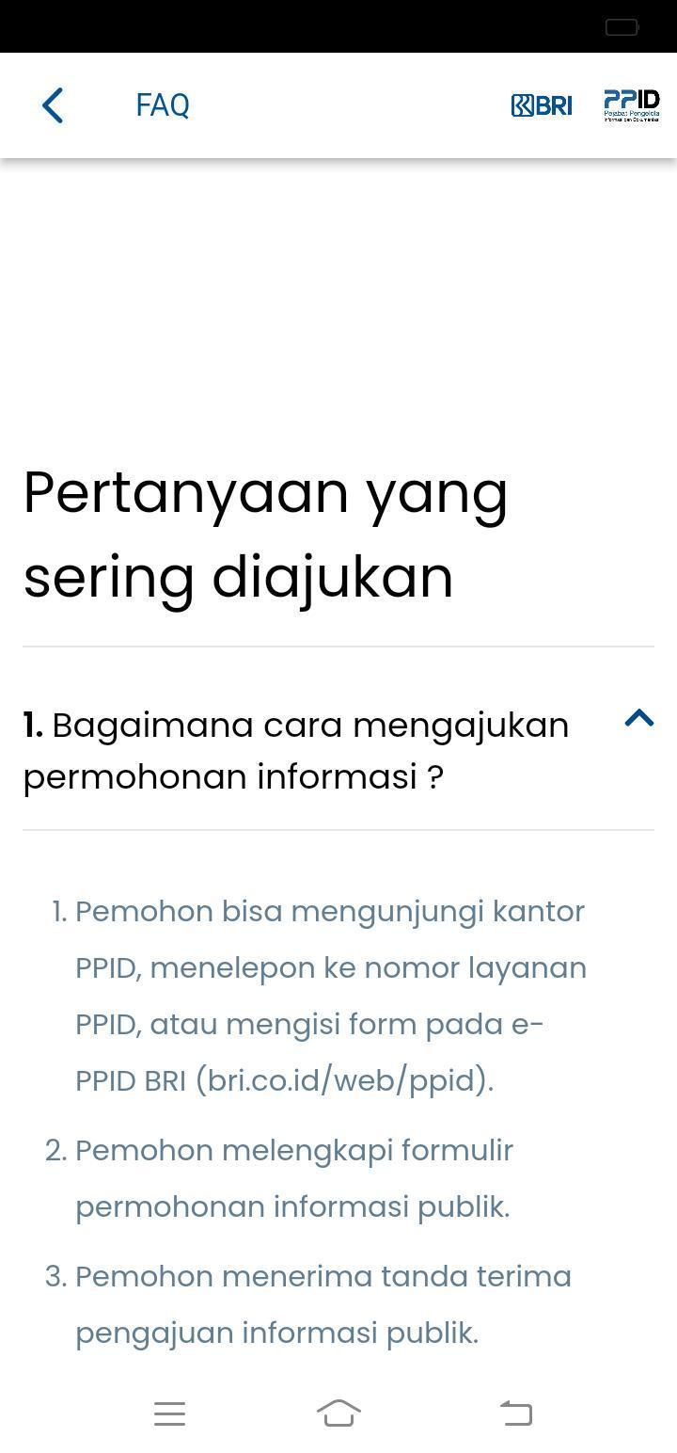

## Foto Kegiatan Meeting

1. kick off PPID BRI

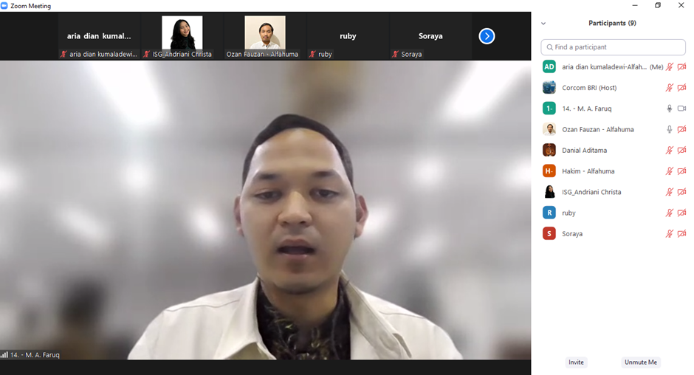

1. Kick off PPID BRI 2

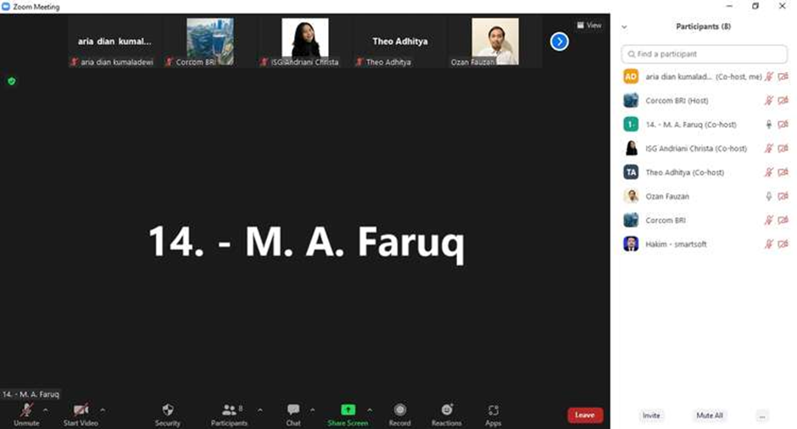

1. Meeting teknis PPID BRI

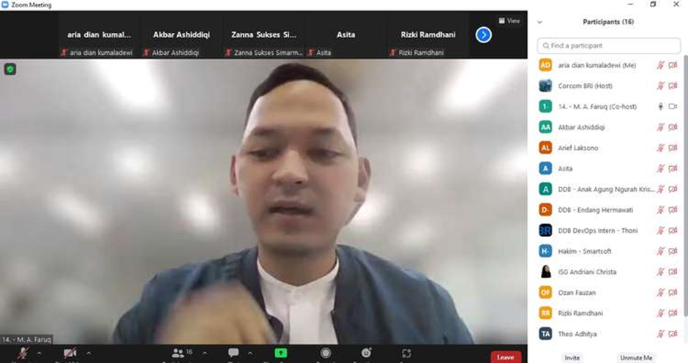

1. Meeting teknis PPID BRI 2

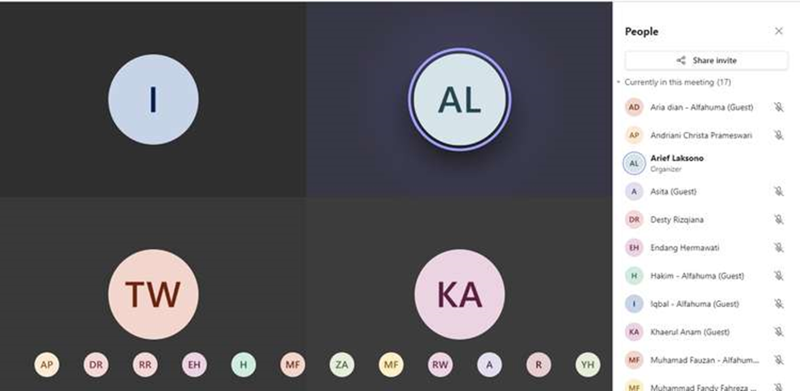

# Bab 5 Kebutuhan Kualitas

Salah satu factor yang sangat penting untuk mengukur keberhasilan projek sistem informasi adalah sistem informasi tersebut harus berkualitas tinggi. Untuk keperluan pengukuran kualitas sistem setelah sistem selesai dibangun/dikembangkan, beberapa key success factor (KSF) atau kriteria- kiteria perlu didefinisikan. Kriteria-kriteria yang didefinisikan harus melingkup aspek **keamanan** sistem, **kemudahan** penggunaan, **kecepatan** akses data/laporan (termasuk aspek skalabilitas) dan **kebenaran** data/laporan. Selain itu, perlu juga didefinisikan kriteria lainnya, seperti **kemudahan instalasi**, **pemeliharaan sistem**, **inter-operability dengan sistem-sistem lain**, dan lain-lain .

*Tuliskanlah criteria-kriteria sistem dalam format sbb:*

1. Notulen Radisi

|  |  |  |
| --- | --- | --- |
| **Nomor Kriteria** | **Definisi Kriteria** | **Target yg Dicapai** |
|  | Halaman utama menu bantuan | Dapat mengisi form untuk meminta bantuan dengan mengisi nama,no.telepon,topik bantuan yang dapat di pilih , pesan,file yang akan di lampirkan jika ada , dan kode keamanan . |

Tabel 5.1. Kebutuhan Kualitas Menu Notulen Radisi

7. FAQ

|  |  |  |
| --- | --- | --- |
| **Nomor krteria** | **Definisi kriteria** | **Target yang dicapai** |
|  | Halaman utama FAQ | dapat melihat kumpulan pertanyaan beserta jawaban yang telah di sediakan |

Tabel 5.7 kebutuhan kuantitas FAQ

Berikut ketentuan yang terkait dengan perangkat lunak termasuk tools yang digunakan dalam pembangunan sistem dan infrastruktur yang harus disediakan oleh client agar sistem informasi dapat dioperasikan.

# Bab 6 Ketentuan dan Konstrain Sistem

## Software Interface

Dalam pembangunan aplikasi ini, dibutuhkan *software* untuk mendukung proses pembangunan aplikasi aplikasi *ontology based semantic search* yang diberi nama *Rasane Laen*. *Software* tersebut antara lain:

1. Sistem Operasi

Sistem Operasi (*User*): Semua tipe platform

Sistem Operasi (Pembangunan aplikasi): Windows 10

1. Data

Ontologi: OWL CROSS

*Thesaurus*: *Thesaurus* Bahasa Indonesia

1. Bahasa Pemrograman *Web*

Bahasa Pemrograman:PHP 7.3 dan Javascript 8

*Database*: MySQL

Text Editor: Sublime Text 3

*Framework*: CodeIgniter

1. Browser

Chrome versi 85.0

Firefox versi 83.0

## Hardware Interface

*Hardware interface* yang dibutuhkan untuk membantu proses pembangunan dari aplikasi ini yaitu:

1. *Keyboard* merupakan salah satu alat untuk proses meng*input*kan informasi yang dibutuhkan oleh sistem. Baik berupa karakter, angka maupun simbol- simbol.
2. *Mouse* dapat membantu sistem untuk dapat mengenali *input* dari pengguna dengan melakukan *klik*.
3. *Monitor* dapat membantu pengguna untuk mengetahui dan menampilkan apa yang menjadi *output* dari sistem. Serta menjadi perantara komunikasi antara sistem dengan pengguna.

## Infrastruktur Sistem

Berikut Infrastruktur jaringan yang dibutuhkan untuk menjalankan system operasi:

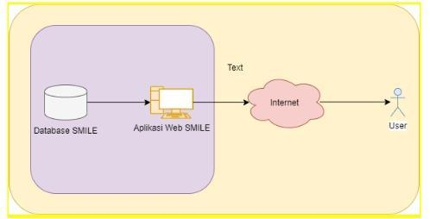

Gambar 6.1. Infrastruktur Sistem

# Bab 7 Penutup

Dengan perkembangan Teknologi Informasi Komunikasi (TIK) yang saat ini sedemikian pesat sangat mendukung bagi para pengembang aplikasi dalam membangun suatu aplikasi. Perkembangan aplikasi berbasis mobile makin melesat sejalan dengan kemajuan teknologi internet. Teknologi komunikasi khususnya kemajuan di bidang jaringan Internet dapat digunakan sebagai sarana pengiriman data yang cepat dan terjangkau biayanya serta cakupannya yang semakin luas. Hal tersebut yang mendorong banyak institusi untuk kemudahan pelayanan mengembangkan aplikasi mobile yang bersifat *Online* memanfaatkan teknologi internet.

Aplikasi pengembangan Digicorsec yang dibangun ini merupakan aplikasi berbasis mobile berupa modul yang terbuka untuk dilengkapi dengan modul-modul tambahan yang disesuaikan dengan kebutuhan pengguna karena memang dirancang secara modular untuk kemudahan pembangunan selanjutnya. Aplikasi tersebut dibangun dengan bahasa pemrograman *PHP* dengan menggunakan *Framework,* *CodeIgniter* dan *Bootstrap*. *Source* code yang disertakan dalam dokumenasi lengkap aplikasi ini akan memudahkan bagi siapapun yang mempelajari dan mengembangkan aplikasi ini di masa depan. Metode pembangunan aplikasi, alur sistem, arsitektur sistem, struktur menu, desain tampilan dan jadwal pembangunan aplikasi telah kami paparkan dalam laporan ini.

Demikianlah laporan akhir ini kami sajikan, besar harapan kami Aplikasi pengembangan Digicorsec yang sudah dibangun ini akan berfungsi dengan baik sehingga dapat memenuhi kebutuhan divisi corsec BRI . Kami sangat berterima kasih atas kesempatan yang diberikan untuk berperan serta dalam pembangunan sistem informasi.

**Referensi**

Ian Sommerville, Software Engineering 8th Ed., Pearson Education Limited, 2007

Firesmith Consulting, Global Personal Marketplace System Requirements Specification (SRS)

Version 1.0, Indiana, USA, 2003

Arry Sardi, Sistem Pembayaran Elektronik Mikro dengan Smart Card untuk Kampus (Studi Kasus: Unpar), Skripsi, 2011.

Veronica S. Moertini, Asdi A. Athuri, Hery M. Kemit & Nico Saputro, "The Development of Electronic Payment System for Universities in Indonesia: On Resolving Key Success Factors", International Journal of Computer Science and Information Technology (IJCSIT), Vol. 3, No. 2,

April 2011

Veronica S. Moertini & Criswanto D. Nugroho, "e-Commerce Mobile Marketing Model Resolving Users Acceptance Criteria", International Journal of Managing Information Technology (IJMIT), Vol.4, No.4, November 2012, pp. 23-40.